**8 клас**

**Тема. *Види плечових виробів. Мода, стиль, силует. Фактори, що***

***впливають на вибір плечового виробу. Мірки, необхідні для***

***побудови креслення основи плечового виробу. Прибавки.***

**Мета.** Ознайомити з поняттями мода, стиль, силует. Навчити правильно знімати мірки, вибирати модель залежно від призначення. Виховувати акуратність, точність при виконанні практичних завдань Розвивати вміння працювати самостійно, використовуючи роздатковий матеріал.

**Обладнання і матеріали:** манекен, тасьма для позначення лінії талії фігури, зошит, роздатковий матеріал, сантиметрова стрічка, лінійка, олівець.

**Міжпредметні зв’язки:** математика, креслення.

**Тип уроку:** комбінований.

**Хід заняття**

**1. Організаційна частина.**

1. Перевірка наявності учнів.

2. Готовність до заняття.

**2. Актуалізація опорних знань.**

* Для чого нам потрібен одяг?
* Яке його призначення?
* Які вимоги ставляться до одягу?
* Як можна класифікувати весь одяг?
* Які мірки необхідно зняти для пошиття плечового виробу без коміра і рукавів?

**3. Мотивація навчальної діяльності.**

**3.1.Види плечового одягу.**

По матеріалу, крою, формі одягу часто можна судити про кліматичні умови, в яких живе людина, його національній належності, про культурний рівень і матеріальний благоустрій.

Одяг має різний асортимент (Асортимент – вироби, об’єднані в самостійні групи за певними ознаками : за призначенням, матеріалом.) Наприклад: плечовий і поясний одяг; натільна білизна; домашній одяг. Кожна з цих груп складається з великої кількості виробів. Про вироби поясного одягу ми вже знаємо. А такі вироби, як сукні, сарафани, халати, блузки, жилетки відносяться до верхнього плечового одягу.

До одягу ставляться певні вимоги: він має бути достатньо вільним, зручним, легко прасуватися, пратися, чиститись, бути міцним, гарним по фасону і обробці, враховувати вік, особливості зовнішності і будови тіла людини.

***Вимоги до легкого одягу:***

Гігієнічність – створення оптимальних умов для життєдіяльності людини.

Експлуатаційність – стійкість проти різних атмосферних впливів.

Естетичність – відповідність сучасному направленню моди, врахування індивідуальних особливостей фігури, віку.

**3.2.Мода, стиль, силует.**

Мода – це сукупність звичок, смаків, тих досягнень, що проявляються у зовнішніх формах побуту, у певному суспільному середовищі в даний час.

Силует – це зовнішній контур форми одягу, його площинне зображення. Направлення моди відображається перш за все в силуеті. Він зберігається в моді довгий час, тобто, зовнішні риси міняються дуже рідко.

Існують такі види силуетів: прилягаючий, напівприлягаючий, прямий, вільний *(додаток 1).* Змінюється частіше положення ліній плечей, талії, низу виробу, форми рукавів.

Фасон – це зовнішня пластична форма одягу, зразок, який потребує особливого розкрою тканини, який у свою чергу визначає певний стиль у одязі.

Стиль – це певний характер, відмінні риси, виражені у всіх деталях одягу, його структурі, крої.

Розрізняють такі основні стилі одягу *(додаток 2-5):*

* Класичний;
* Спортивний;
* Романтичний;
* Фольклорний.

Модель – це зразок виробу у вигляді малюнка, готового виробу.

**3.3. Мірки, необхідні для побудови креслення основи плечового виробу. Прибавки.**

***Основні правила яких треба дотримуватись під час знімання та записування мірок.***

1. Людина, з якої знімають мірки, має бути в легкому одязі, який не приховує особливостей антропометричних даних. Стояти вільно, але рівно, не повертаючи корпус, руки опустити вздовж тулуба.
2. Місце розташування талії фіксується шнуром.
3. Закрійник повинен стояти з правого боку від людини, з якої знімають мірки; у процесі роботи не переміщуватися навколо виміряного, стрічка має охоплювати фігуру і замикатися з боку закрійника.
4. Мірки знімають, дотримуючись певної послідовності, уникаючи лишніх обертів фігури.
5. Послідовність знімання мірок – зверху вниз:

* *Обхвати і ширини* записувати у половинному розмірі (крім ширини плечового схилу);
* *Довжину і висоту* – у повному.

Для побудови креслення сукні знімають мірки, наведені в *інструкційній карті № 1, таблиця 1.*

Оскільки одяг не прилягає по всій його поверхні, для побудови креслення виробу, крім мірок, необхідні ***прибавки на вільне облягання.***

Прибавка – це величина, на яку потрібно збільшити мірку фігури людини для отримання заданої форми одягу, а також для забезпечення вільного руху , дихання, кровообігу. Прибавка позначається буквою П, а ділянку прибавки – малою літерою поряд з літерою П.

*Наприклад,* Пт – прибавка до півобхвату талії, Пс — до півобхвату стегон, Пг – до пів обхвату грудей.

Прибавки не постійні, вони змінюються залежно від ступеня прилягання. *(Прибавки наведені в інструкційній карті №1,таблиця 2).*

Учитель демонструє правильне знімання мірок *(мал. 1)*

**4. Вступний інструктаж.**

1. Аналіз інструкційної карти № 1.

2. Демонстрація прийомів виконання операцій.

3. Правила техніки безпеки.

4. Контроль і самоконтроль.

**5. Практична робота. Зняття мірок і записування результатів вимірів.**

1. *Робота в парах .* Використовуючи таблицю 1, учениці послідовно знімають одна з одної мірки і записують результати в заготовлені таблиці.

2. Поточний інструктаж учителя щодо дотримання точності вимірювання.

3. Контроль за організацією робочого місця.

4. Підбиття підсумків практичної роботи.

**6. Підведення підсумків уроку.**

1. Аналіз характерних помилок та виставлення оцінок.

2. Домашнє завдання.

3. Прибирання робочих місць.

Додаток 1

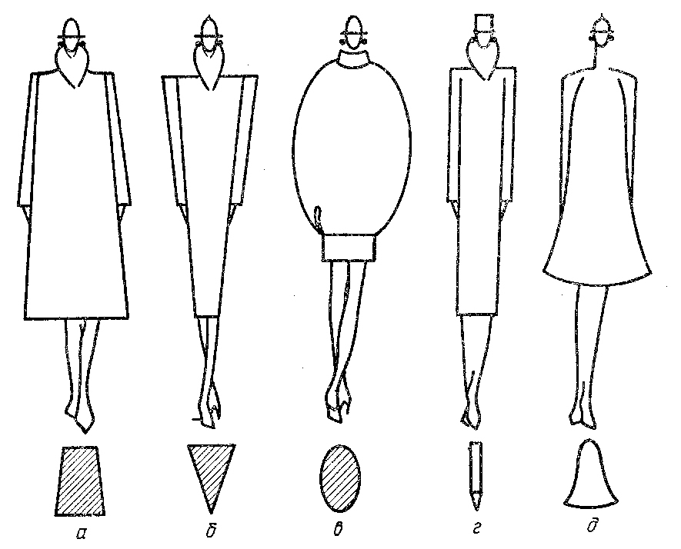

Додаток 2

**КЛАСИЧНИЙ СТИЛЬ**

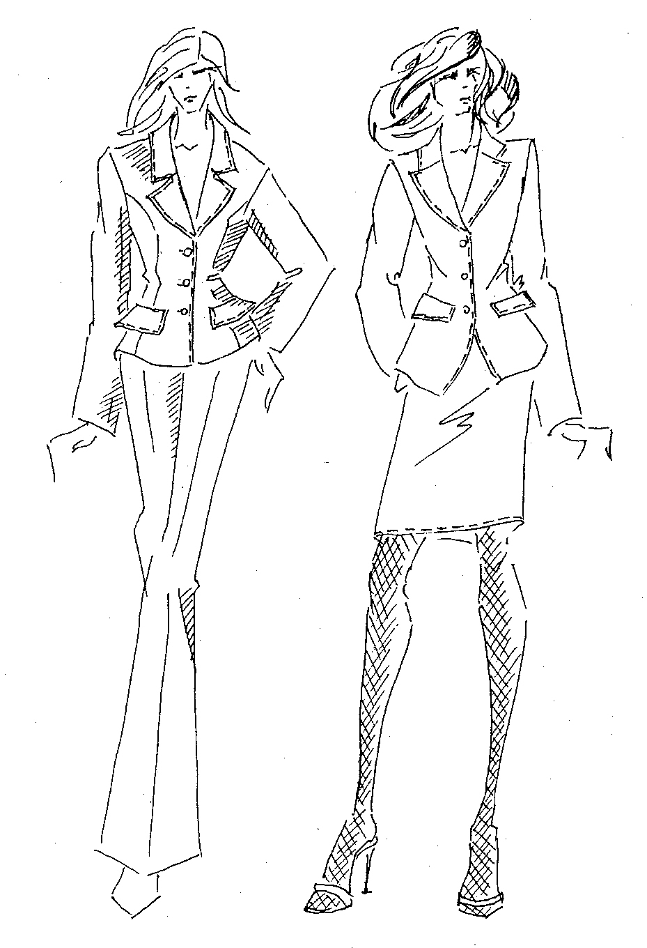

Додаток 3

**РОМАНТИЧНИЙ СТИЛЬ**

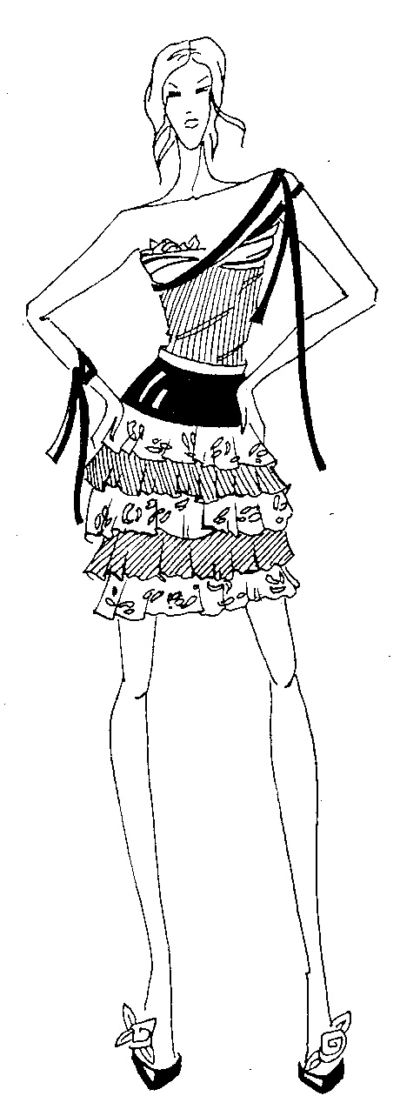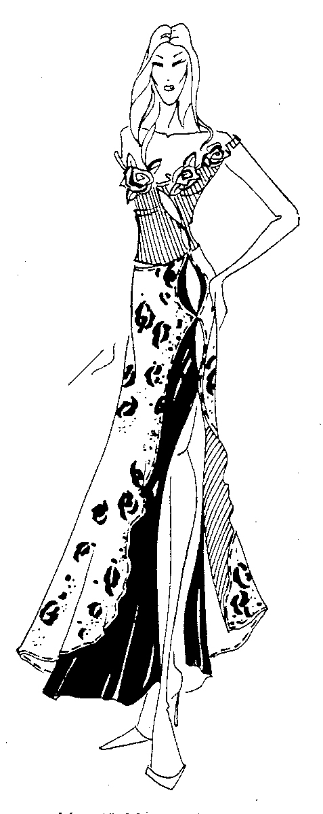

Додаток 4

**СПОРТИВНИЙ СТИЛЬ**

## сканирование0007сканирование0006

Додаток 5

**ФОЛЬКЛОРНИЙ СТИЛЬ**

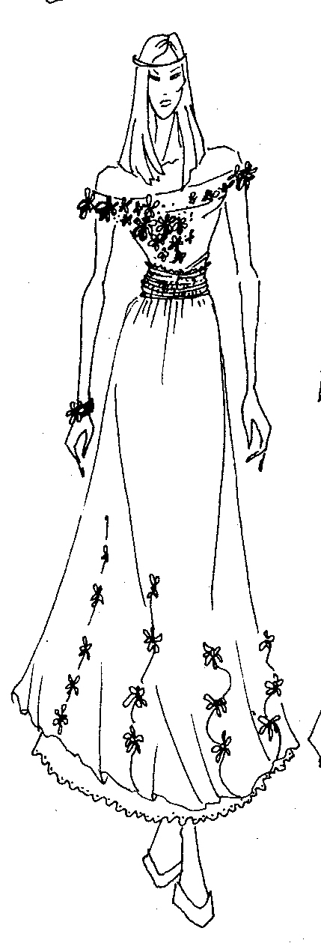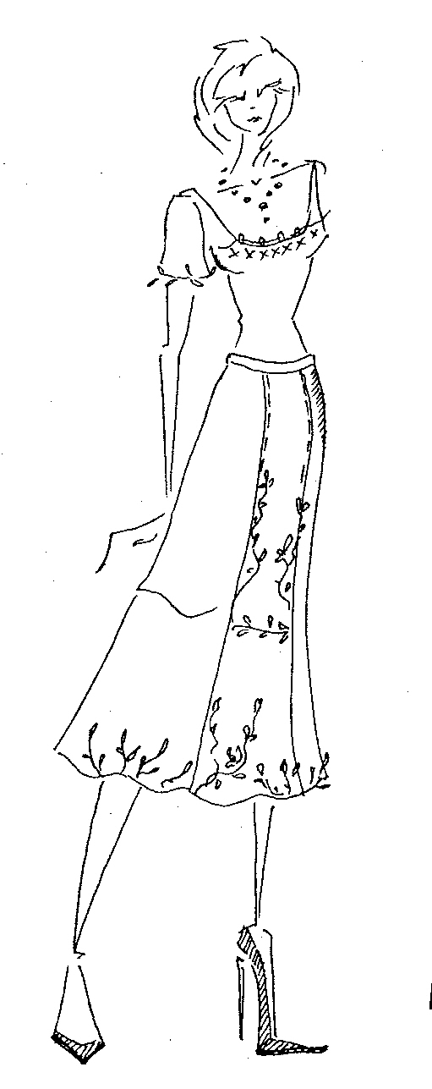

Інструкційна карта № 1.

Таблиця 1

**Мірки для побудови креслення сукні.**

|  |  |  |  |  |  |
| --- | --- | --- | --- | --- | --- |
| №  п/п | Мірка | Умовне  позна-  чення | Спосіб вимірювання | Значен-ня, см, для зросту  158 см | Свої  значен-ня,  см |
| 1 | Півобхват шиї | Сш | Сантиметрова стрічка проходить по основі шиї і з’єднується над яремною виїмкою | 17,2 |  |
| 2 | Півобхват грудей | Сг | Стрічка проходить горизонтально по спині, по нижніх кутах лопаток, під руками, спереду по виступаючих точках грудних залоз | 40 |  |
| 3 | Півобхват талії | Ст | Мірку знімають по найвужчому місці талії, попередньо оперезаної тасьмою або резинкою | 31,6 |  |
| 4 | Півобхват стегон | Сс | Стрічка проходить по найбільш виступаючих точках сідниць | 44,7 |  |
| 5 | Ширина грудей | Шг | Стрічка проходить горизонтально над основою грудних залоз, між верхніми точками передніх кутів пахвових западин | 15,3 |  |
| 6 | Ширина спинки | Шс | Стрічка проходить горизонтально по лопатках між задніми кутами пахвових западин | 16,1 |  |
| 7 | Ширина плечового схилу | Шп | Стрічка проходить від основи шиї до плечової точки | 12,6 |  |
| 8 | Довжина спинки до лінії талії | Дтс | Стрічка проходить від найвищої точки намічуваного плечового шва паралельно хребту до горизонтальної тасьми на лінії талії | 38,2 |  |
| 9 | Довжина переду до лінії талії | Дтп | Вимірюють від найвищої точки намічуваного плечового шва біля основи шиї через найвищу точку грудної залози до тасьми на лінії талії | 40,9 |  |
| 10 | Висота грудей | Вг | Вимірюють одночасно зі зняттям мірки Дтп до найвищої точки грудної залози | 23,9 |  |
| 11 | Висота плеча коса | Вп | Вимірюють від точки перетину тасьми на лінії талії з хребтом через лопатку до зчленування руки з плечем | 40,2 |  |
| 12 | Довжина виробу | Дв | Знімають від найвищої точки намічуваного плечового шва по спинці до лінії талії і вниз через виступаючу точку сідниці до бажаної довжини | 84,0 |  |

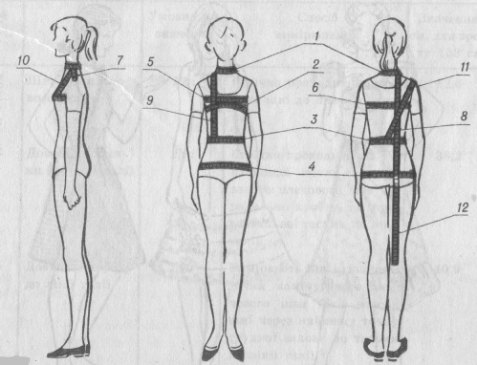

Мал. 1. Знімання мірок.

Таблиця 2

**Прибавка на вільне облягання.**

|  |  |  |  |  |
| --- | --- | --- | --- | --- |
| Ділянка по лінії талії | Умовне позначення припуску | Прибавка, см, для силуету | | |
| напівприлягаючого | прямого | вільного |
| Грудей  Талії  Стегон | Пг  Пт  Пс | 5...6  7...8  6...6,5 | 6...7  -  6...7 | 6...9  -  6...8 |